Министерство Образования Российской Федерации
Пермский Государственный Национальный Исследовательский университет
Государственного и муниципального управления

Отчет по Лабораторной работе №1

Выполнил студент ИТ-7, 2 курс
Злобина Дарья
Руководитель Ракина В.Д.

г.Пермь, 2026
Задача №1. Методы

№1.
Текст задачи:
Дробная часть.
Дана сигнатура функции: double fraction (double x);
Необходимо реализовать функцию таким образом, чтобы она возвращала
только дробную часть числа х. Подсказка: вещественное число может быть
преобразовано к целому путем отбрасывания дробной части.
Пример:
x=5,25
результат: 0,25
Алгоритм решения:
1. Преобразовать `x` к целому типу `int` — при этом дробная часть
отбрасывается. Для этого используется `static_cast<int>(x)`.
2. Вычесть полученное целое из исходного: `x - static_cast<int>(x)`.
3. Вернуть результат.
Тестирование:
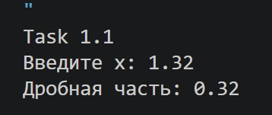
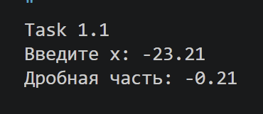
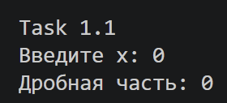
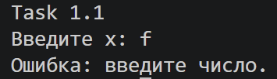

№3
Текст задачи:
Букву в число. Дана сигнатура функции: int charToNum (char x); Функция принимает символ х, который представляет собой один из “0 1 2 3 4 5 6 7 8 9”. Необходимо реализовать функцию таким образом, чтобы она преобразовывала символ в соответствующее число. Подсказка: код символа ‘0’ — это число 48. Пример: x=’3’ результат: 3
Алгоритм решения:

1. Символы `'0'..'9'` идут подряд: коды 48, 49, ..., 57.
2. Чтобы получить числовое значение символа-цифры, нужно вычесть
из него код символа `'0'`: return x - '0';
3. Например, `'3' - '0' = 51 - 48 = 3
Тестирование:
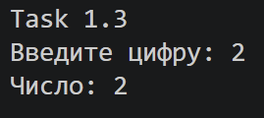
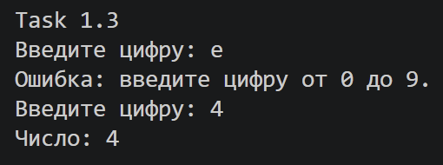

№5
Текст задачи:
Двузначное. Дана сигнатура функции: bool is2Digits (int x); Необходимо реализовать функцию таким образом, чтобы она принимала число x и возвращала true, если оно двузначное. Пример 1: x=32 результат: true Пример 2: x=516 результат: false
Алгоритм решения:
1. Взять модуль числа `x`, чтобы работать с отрицательными числами: int abs_x = x < 0 ? -x : x;
2. Проверить, что модуль лежит в диапазоне `[10, 99]` включительно: return abs_x >= 10 && abs_x <= 99;
3. Если да — вернуть `true`, иначе — `false`.
Тестирование:
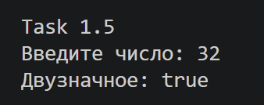
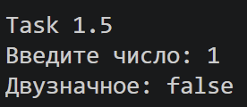
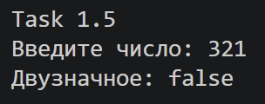

№7
Текст задачи:
Диапазон. Дана сигнатура функции: bool isInRange (int a, int b, int num); Функция принимает левую и правую границу (a и b) некоторого числового диапазона. Необходимо реализовать функцию таким образом, чтобы она возвращала true, если num входит в указанный диапазон (включая границы). Обратите внимание, что отношение a и b заранее неизвестно (неясно кто из них больше, а кто меньше) Пример 1: a=5 b=1 num=3 результат: true Пример 2: a=2 b=15 num=33 результат: false
Алгоритм решения:
1. Если `a > b`, поменять их местами (чтобы `a` была меньшей границей):
if (a > b) {
int tmp = a;
a = b;
b = tmp;
}
2. Проверить, что `num` больше или равен `a` и меньше или равен `b`: return num >= a && num <= b;
3. Если да — вернуть `true`, иначе — `false`.
Тестирование:
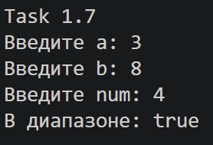
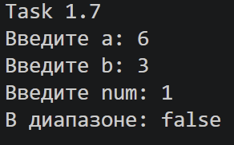
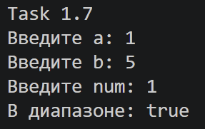
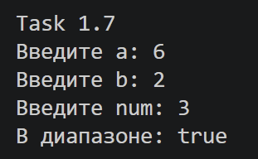
№9
Текст задачи:
Равенство. Дана сигнатура функции: bool isEqual(int a, int b, int c); Необходимо реализовать функцию таким образом, чтобы она возвращала true, если все три полученных функцией числа равны Пример 1: a=3 b=3 с=3 результат: true Пример 2: a=2 b=15 с=2 результат: false
Алгоритм решения:
1. Проверить, что `a == b`.
2. Проверить, что `b == c`.
3. Если оба условия истинны, значит `a == c` автоматически —
возвращаем `true`. Иначе — `false`.
bool IsEqual(int a, int b, int c) {
return a == b && b == c;
Тестирование:
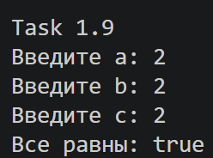
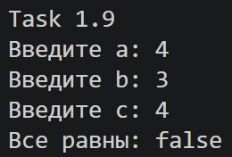

Задача №2. Условия
№2
Текст задачи:
Модуль числа. Дана сигнатура функции: int abs (int x); Необходимо реализовать функцию таким образом, чтобы она возвращала модуль числа х (если оно было положительным, то таким и остается, если он было отрицательным – то необходимо вернуть его без знака минус). Пример 1: x=5 результат: 5 Пример 2: x=-3 результат: 3
Алгоритм решения:
1. Проверить, меньше ли `x` нуля (`x < 0`).
2. Если да — вернуть `-x`.
3. Если нет — вернуть сам `x`.
4. Реализация через оператор: `x < 0 ? -x : x`.
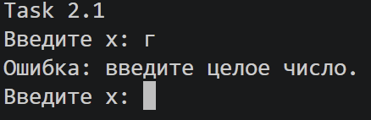
Тестирование:
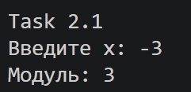
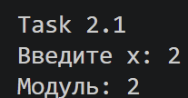
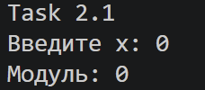

№3
Текст задачи:
Тридцать пять.
Дана сигнатура функции: bool is35 (int x);
Необходимо реализовать функцию таким образом, чтобы она возвращала true,
если число x делится нацело на 3 или 5. При этом, если оно делится и на 3, и на
5, то вернуть надо false. Подсказка: оператор % позволяет получить остаток от
деления.
Пример 1:
x=5
результат: true
Пример 2:
x=8
результат: false
Пример 3:
x=15
результат: false
Алгоритм решения:
1. Проверить, делится ли `x` на 3: `x % 3 == 0`.
2. Проверить, делится ли `x` на 5: `x % 5 == 0`.
3. Вернуть `true`, если ровно одно из условий истинно.
4. XOR для `bool` — это оператор `!=`: `div3 != div5`.
Тестирование:
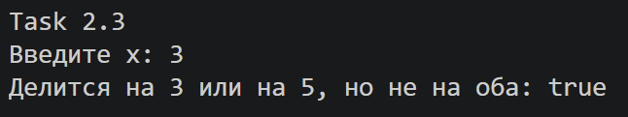
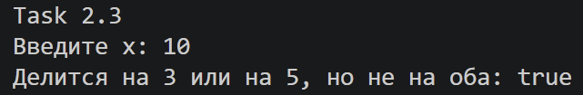
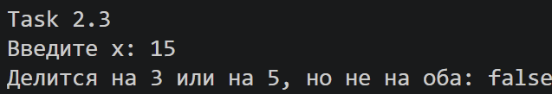
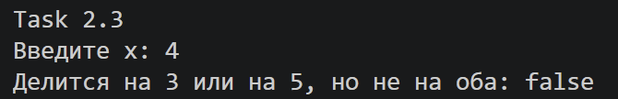
№5
Текст задачи:
Тройной максимум. Дана сигнатура функции: int max3 (int x, int y, int z); Необходимо реализовать функцию таким образом, чтобы она возвращала максимальное из трех полученных функцией чисел. Подсказка: идеальное решение включает всего две инструкции if и не содержит вложенных if. Пример 1: x=5 y=7 z=7 результат: 7 Пример 2: x=8 y=-1 z=4 результат: 8

Алгоритм решения:
1. Предположить, что максимум — это `x`. Записать в переменную `result`.
2. Если `y > result` — обновить `result = y`.
3. Если `z > result` — обновить `result = z`.
4. Вернуть `result`.
int Max3(int x, int y, int z) {
int result = x;
if (y > result) result = y;
if (z > result) result = z;
return result;
}
Тестирование:
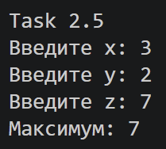
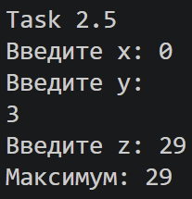
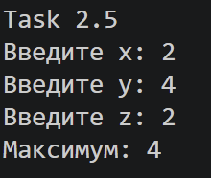

№7
Текст задачи:
Двойная сумма. Дана сигнатура функции: int sum2 (int x, int y); Необходимо реализовать функцию таким образом, чтобы она возвращала сумму чисел x и y. Однако, если сумма попадает в диапазон от 10 до 19, то надо вернуть число 20. Пример 1: x=5 y=7 результат: 20 Пример 2: x=8 y=-1 результат: 7
Алгоритм решения:
1. Посчитать сумму: `int sum = x + y;`.
2. Проверить, что `sum` в диапазоне `[10, 19]`:
`sum >= 10 && sum <= 19`.
3. Если да — вернуть `20`.
4. Если нет — вернуть саму сумму `sum`.

Тестирование:
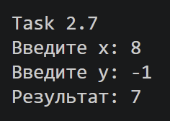
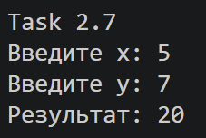

№9
Текст задачи:
День недели. Дана сигнатура функции: String day (int x); Функция принимает число x, обозначающее день недели. Необходимо реализовать функцию таким образом, чтобы она возвращала строку, которая будет обозначать текущий день недели, где 1 — это понедельник, а 7 – воскресенье. Если число не от 1 до 7 то верните текст “это не день недели”. Вместо if в данной задаче используйте switch. Пример: x=5 результат: “пятница”
Алгоритм решения:
1. Использовать конструкцию `switch (x)`.
2. Для каждого значения `x` от 1 до 7 вернуть соответствующую строку.
3. Для всех остальных значений (ветка `default`) вернуть
`"это не день недели"`.
Тестирование:
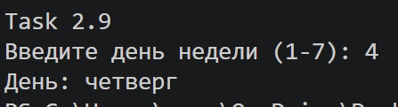
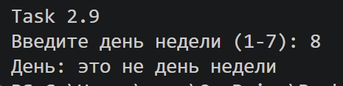
Задача №3. Циклы
№1
Текст задачи:
Числа подряд. Дана сигнатура функции: String listNums (int x); Необходимо реализовать функцию таким образом, чтобы она возвращала строку, в которой будут записаны все числа от 0 до x (включительно). Пример: x=5 результат: “0 1 2 3 4 5”
Алгоритм решения:
1. Создать пустой поток `std::ostringstream oss` для сборки строки.
2. Пройти циклом `for` от `i = 0` до `i <= x`.
3. Перед каждым числом, кроме первого, добавить пробел: if (i > 0) oss << " ";
4. Дописать число `i` в поток: oss << i;
5. Вернуть `oss.str()` — готовую строку.
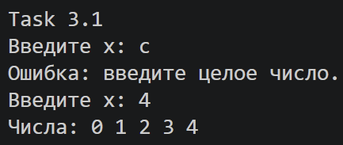
Тестирование:
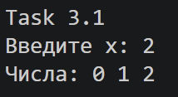
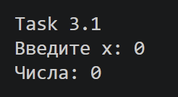

№3
Текст задачи:
Четные числа. Дана сигнатура функции: String chet (int x); Необходимо реализовать функцию таким образом, чтобы она возвращала строку, в которой будут записаны все четные числа от 0 до x (включительно). Подсказа для обеспечения качества кода: инструкцию if использовать не следует. Пример: x=9 результат: “0 2 4 6 8”
Алгоритм решения:
1. Создать пустой поток `std::ostringstream oss`.
2. Пройти циклом `for` с шагом 2: for (int i = 0; i <= x; i += 2)
3. Перед каждым числом, кроме первого, добавить пробел:
if (!first) oss << " ";
oss << i;
first = false;
4. Вернуть готовую строку.
Тестирование:
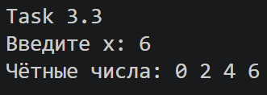
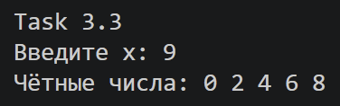

№5
Текст задачи:
Длина числа. Дана сигнатура функции: int numLen (long x); Необходимо реализовать функцию таким образом, чтобы она возвращала количество знаков в числе x. Подсказка: Int у=123/10; // у будет иметь значение 12 Пример: x=12567 результат: 5
Алгоритм решения:
1. Если `x == 0` — вернуть `1`.
2. Если `x < 0` — заменить на модуль `x = -x`.
3. Инициализировать счётчик `count = 0`.
4. Пока `x > 0`:
- Разделить `x` на 10 (отбросить последнюю цифру): `x /= 10`.
- Увеличить счётчик: `++count`.
5. Вернуть `count`.
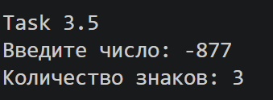
Тестирование:
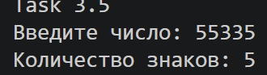
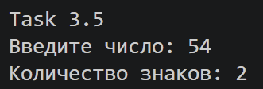
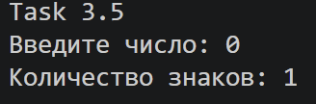
№7
Текст задачи:
Квадрат. Дана сигнатура функции: void square (int x); Необходимо реализовать функцию таким образом, чтобы она выводила на экран квадрат из символов ‘*’ размером х, у которого х символов в ряд и х символов в высоту. Пример 1: x=2 результат: ** ** Пример 2: x=4 результат: **** **** **** ****
Алгоритм решения:
1. Внешний цикл `for` от `i = 0` до `x` — по строкам.
2. Внутренний цикл `for` от `j = 0` до `x` — по столбцам.
3. В каждой итерации внутреннего цикла печатать `'*'`.
4. После внутреннего цикла — переход на новую строку: `'\n'`.
Тестирование:
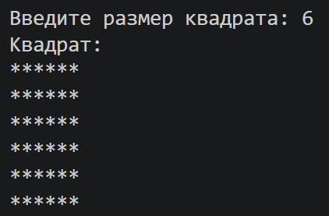
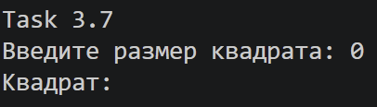

№9
Текст задачи:
Правый треугольник. Дана сигнатура функции: void rightTriangle (int x); Необходимо реализовать функцию таким образом, чтобы она выводила на экран треугольник из символов ‘*’ у которого х символов в высоту, а количество символов в ряду совпадает с номером строки, при этом треугольник выровнен по правому краю. Подсказка: перед символами ‘*’ следует выводить необходимое количество пробелов. Пример 1: x=3 результат: * ** *** Пример 2: x=4 результат: * ** *** ****
Алгоритм решения:
1. Внешний цикл `for` от `i = 1` до `x` — по строкам.
2. Печатаем `(x - i)` пробелов (отступ слева).
3. Печатаем `i` звёздочек.
4. Переход на новую строку.
Тестирование:
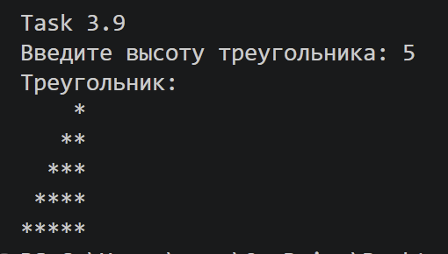
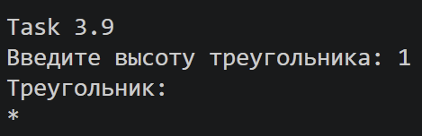

Задача №4. Массивы
№1
Текст задачи:
Поиск первого значения. Дана сигнатура функции: int findFirst (int arr[], int x); Необходимо реализовать функцию таким образом, чтобы она возвращала индекс первого вхождения числа x в массив arr. Если число не входит в массив – возвращается -1. Пример: arr=[1,2,3,4,2,2,5] x=2 результат: 1
Алгоритм решения:
1. Пройти циклом `for` по всем индексам `i` от 0 до `size - 1`.
2. Если `arr[i] == x` — вернуть `i` (первое вхождение найдено).
3. Если цикл дошёл до конца и ничего не нашёл — вернуть `-1`.
Тестирование:
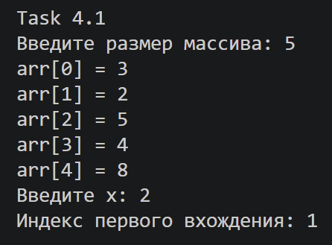
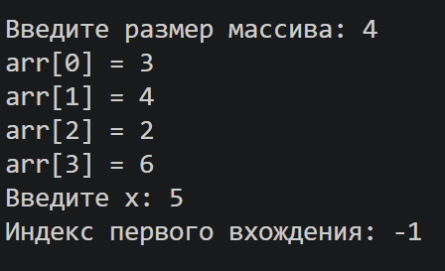

№3
Текст задачи:
Поиск максимального. Дана сигнатура функции: int maxAbs (int arr[]); Необходимо реализовать функцию таким образом, чтобы она возвращала наибольшее по модулю (то есть без учета знака) значение массива arr. Пример: arr=[1,-2,-7,4,2,2,5] результат: -7
Алгоритм решения:
1. Если размер массива равен 0 — вернуть 0.
2. Предположить, что первый элемент — максимум: `best = arr[0]`.
3. Пройти циклом по остальным элементам начиная с индекса 1.
4. Если `|arr[i]| > |best|` — обновить `best = arr[i]`.
5. Вернуть `best`.
Тестирование:
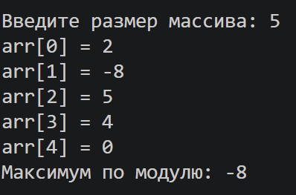
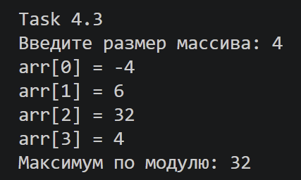

№5
Текст задачи:
Добавление массива в массив. Дана сигнатура функции: int * add (int arr[], int ins[], int pos); Необходимо реализовать функцию таким образом, чтобы она возвращала новый массив, который будет содержать все элементы массива arr, однако в позицию pos будут вставлены значения массива ins. Пример: arr=[1,2,3,4,5] ins=[7,8,9] pos=3 результат: [1,2,3,7,8,9,4,5]
Алгоритм решения:
1. Выделить память под новый массив размера `arr_size + ins_size`
через `new int[...]`: int* Add(int arr[], int arr_size, int ins[], int ins_size, int pos)
2. Скопировать первые `pos` элементов из `arr`:
for (int i = 0; i < pos; ++i) {
result[i] = arr[i];
3. Скопировать все элементы `ins`, начиная с позиции `pos`.
for (int i = 0; i < ins_size; ++i) {
result[pos + i] = ins[i];
4. Скопировать остаток `arr` (элементы с `pos` до конца) со сдвигом
на `ins_size`.
for (int i = pos; i < arr_size; ++i) {
result[i + ins_size] = arr[i];
5. Вернуть указатель на новый массив.
Тестирование:
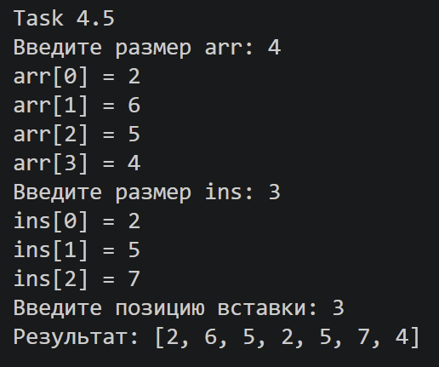
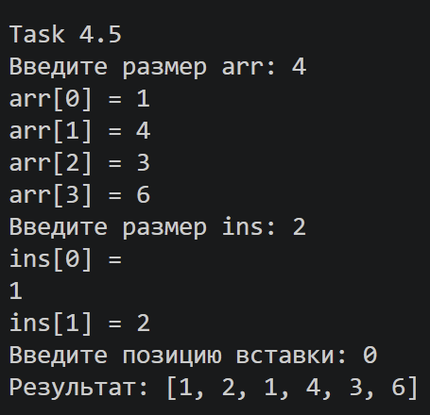

№7
Текст задачи:
Возвратный реверс. Дана сигнатура функции: int * reverseBack (int arr[]); Необходимо реализовать функцию таким образом, чтобы она возвращала новый массив, в котором значения массива arr записаны задом наперед. Пример: arr=[1,2,3,4,5] результат: [5,4,3,2,1]
Алгоритм решения:
1. Выделить память под новый массив того же размера через
`new int[size]`.
2. Пройти циклом `for` от `i = 0` до `size - 1`.
3. В ячейку `result[i]` записать `arr[size - 1 - i]` —
то есть элемент с противоположного конца исходного массива.
4. Вернуть указатель на новый массив.
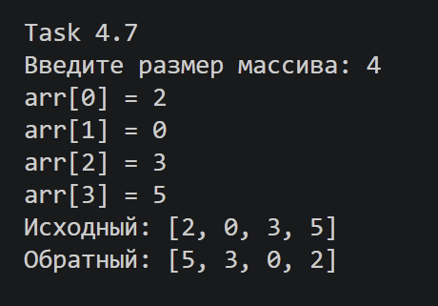
Тестирование:
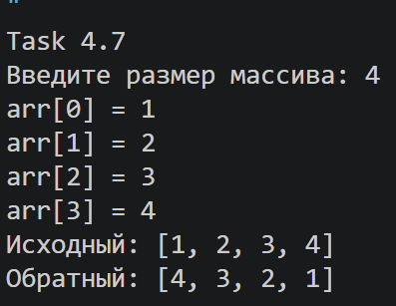

№9
Текст задачи:
Все вхождения. Дана сигнатура функции: int * findAll (int arr[], int x); Необходимо реализовать функцию таким образом, чтобы она возвращала новый массив, в котором записаны индексы всех вхождений числа x в массив arr. Пример: arr=[1,2,3,8,2,2,9] x=2 результат: [1,4,5]
Алгоритм решения:
1. Первый проход. Посчитать количество вхождений `x` в массив —
переменная `count`.
2. Выделить память под массив размера `count + 1`.
3. В ячейку `result[0]` записать `count` (сколько всего вхождений).
4. Второй проход. Пройти по массиву и в ячейки
`result[1..count]` записать индексы всех вхождений `x`.
5. Вернуть указатель на новый массив.
Тестирование:
